Автор: Журавлёва Л.М., учитель – логопед,
МБДОУ Детский сад № 16 «Мозаика»,
общеразвивающего вида ЯНАО г. Салехард.
Тема: Автоматизация звука «Ц».
Задачи:
- Формировать умение обобщать слова в группы.
- Развивать фонематический слух.
- Формировать общую, артикуляционную и мелкую моторику.
- Продолжать закреплять звук «Ц» в слогах, словах, фразах, предложениях и текстах.
- Продолжать формировать умение согласовать числительные с существительными.
- Развитие речевого дыхания.
- Формировать умение отвечать на вопросы полным ответом.
- Формировать умение пересказывать текст с опорой на картинки.
- Воспитывать усидчивость и аккуратность.
Оборудование: картинки с изображением цветов; схема артикуляции звука; картинки с изображением артикуляционной гимнастики; картинка с изображением яиц, на которых написаны слоги; предметные картинки для игры «Доскажи словечко»; картинка с изображением пуговиц; опорные картинки для составления рассказа, кусочки ваты.
Ход занятия:
- Организационный момент.
Логопед: Здравствуй, … имя ребёнка. Перед тобой лежат картинки. Перечисли, что на них нарисовано. Как, одним словом можно назвать картинки?
Ребёнок: Цветы.
Логопед: Какой первый звук в слове цветы?
Ребёнок: Звук «Ц».
Логопед: Какой это звук?
Ребёнок: Согласный, твёрдый, глухой.
Логопед: На занятии мы будем правильно произносить слова со звуком «Ц». Давай вспомним, что при произношении звука «Ц» кончик языка находится за верхними зубами, а воздушная струя при этом выходит с большим напором.
- Основная часть.
Артикуляционная гимнастика.
«Часики».
Ротик свой приоткрой – язычок покажи,
А потом язычком вправо, влево походи.
«Качели».
Широко открой свой ротик – язычок покажи,
А потом язычок вверх подними, а затем вниз опусти.
«Лошадка».
Язычок мой как лошадка.
Вверх его я подниму,
И лошадку покажу.
«Вкусное варенье».
Ротик ты скорей открой – язычок покажи,
И язычком ты губки оближи.
Развитие фонематического слуха. Игра «Поймай слова со звуком «Ц».
Хлопни в ладоши, если услышишь в словах звук «Ц».
Сумка и блюдце;
Яйцо и осень;
Цыплёнок и часы;
Индеец и чашка.
Автоматизация звука «Ц» в слогах.
Ребёнку предлагается несколько нарисованных яиц. Под каждым из них написаны слоги со звуком «Ц». Ты должен прочитать все слоги и выбрать только варёные яйца, которые обозначены слогом «ЦА» и обвести их простым карандашом в круг.
Пальчиковая гимнастика.
Пальцы ты посчитай -
И скорей загибай.
Раз, два, три, четыре, пять -
Пальцы посчитай опять.
Как только начинается счёт, ребёнок загибает по одному пальцу, начиная с большого пальца.
Автоматизация звука «Ц» в словах. Игра «Доскажи словечко».
Ребёнку предлагается, опираясь на картинки образовать слова, добавляя слоги «ЦА» и «ЦЫ», соотнести картинку со словом.
ЦА
Кури……
Пти….
Сини….
Спи…..

ЦЫ
Ножни…..
Молод……
Огур…….
Птен………
Пугови…….
Физкультминутка «Цыплята».
Вышли мы погулять,
Ребёнок выполняет марш на месте.
И цыплят поискать.
Шли, шли двух нашли,
Ходьба на месте.
Влево чуть отошли ещё двух нашли.
Сделать несколько шагов влево.
Вправо чуть отошли одного нашли.
Сделать несколько шагов вправо.
Цыплят нашли и домой пошли.
Ходьба на месте.
Автоматизация звука «Ц» во фразовой речи. Игра «Цветные пуговицы».
На картинке нарисовано несколько пуговиц, ребёнку предлагается посчитать пуговицы. Считать нужно так: одна целая пуговица, две целых пуговицы и так далее.
Развитие речевого дыхания. Игра «Снег идёт».
Цель: формирование плавного длительного выдоха; активизация губных мышц.
Ход игры: Логопед раскладывает на столе кусочки ваты, напоминает ребёнку про зиму. Представь, что сейчас зима. На улице снежок падает. Давай подуем на снежинки! Логопед показывает, как дуть на вату, ребёнок повторяет. Затем поднимают вату, и игра повторяется снова.
Автоматизация звука «Ц» в предложениях. Игра «Сам составь предложение».
Логопед: Я предлагаю тебе ответить на вопросы, а потом полностью произнести предложение.
Образец: Чем мы разрезаем бумагу? Ответ ребёнка: Бумагу мы разрезаем ножницами.
- Чем мы вытираем лицо и руки?
- Что мы ставим в воду?
- Кто выводится из яйца?
Автоматизация звука «Ц» в тексте.
Послушай рассказ и с помощью опорных картинок перескажи его.
Цып.
У мамы – курицы было одиннадцать цыплят. Самого маленького цыплёнка звали Цып. Цып был очень любопытным цыплёнком. Собирая цветы, Цып увидел колодец, он решил заглянуть в него и чуть не упал в колодец. Мама - курица отвела Цыпа домой и больше никуда одного не пускала.
- Заключительная часть.
- Какой звук на занятии ты старался произносить правильно?
- Что тебе запомнилось?
Ты молодец! До следующей встречи!

ПРИЛОЖЕНИЕ 1.
Домашние задания.
Звук «Ц».

- Словообразование существительных женского рода по образцу «И Соня тоже».
Образец: Саня - умник - и Соня – умница;
Саня - охотник - ………………..
Саня - писатель - ……………….
Саня - певец - …………………..
Саня - модник - ………………...
Саня - затейник - ……………….
Саня - воспитатель - ……………
Саня - спутник - …………………
- Заучи скороговорку «Цыплятки».
Цып – цып - цып! Цыплятки!
Есть водица в кадке.
Кто меня боится,
Тому не дам водицы.
Вот бегут цыплятки
Не боятся Натки.
Возле кадки блюдце - Все они напьются!
3. Игра "Эхо" - образуй слова по образцу.
Образец: сухарь – сухарница;
Суп -……………
Хлеб - ……………….
Конфета - ……………
Мыло - ………………
Пепел - ………………
4.Спряжение в будущем времени.
Напоить цыплят водицей из блюдца.
(я напою ..., ты ..., он ..., она ..., мы ..., вы ..., они).
5.Образуй слова по образцу, составь предложения с образованными словами.
Образец: ВОЛК – ВОЛЧИЦА.
медведь -……………..
лев - …………………….
лис - …………………….

ПРИЛОЖЕНИЕ 2.
Дидактический материал.
Тема: Автоматизация звука «Ц».

Схема артикуляции звука «Ц».
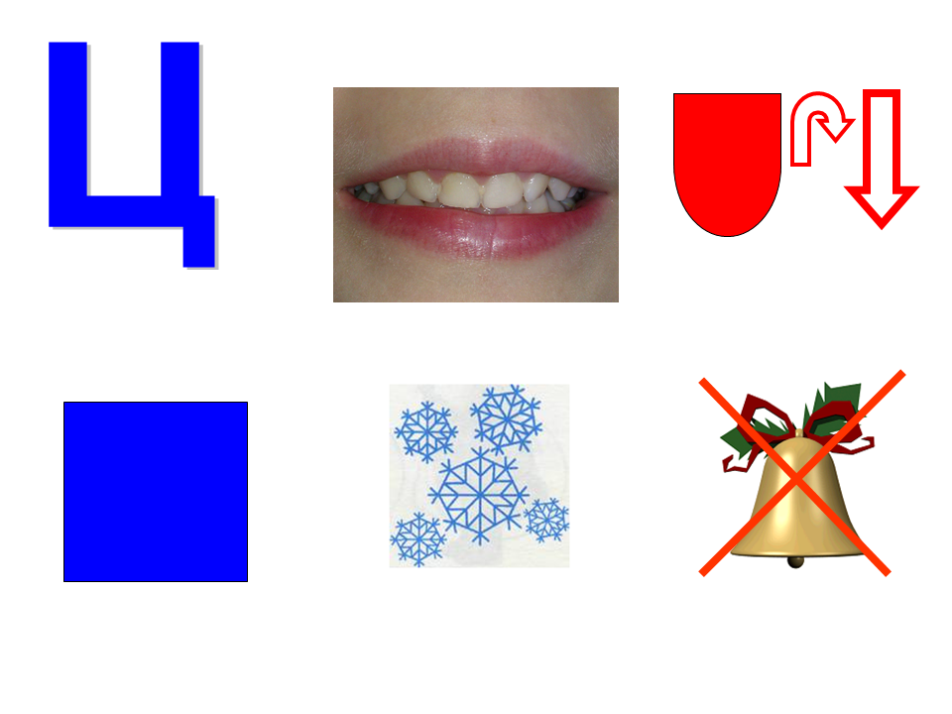

Автоматизация звука «Ц» в слогах.
ЦА ЦО ЦЫ УЦ

ЫЦ УЦУ ОЦО АЦА

Автоматизация звука «Ц» в словах.
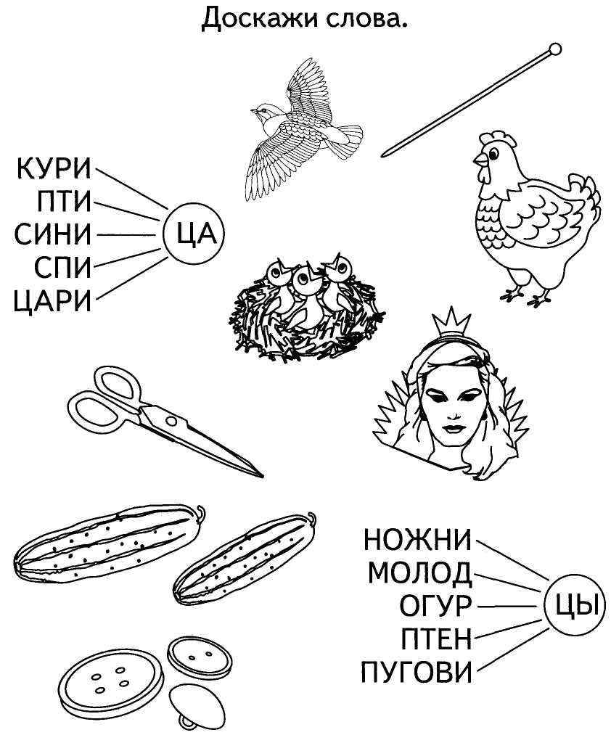

Автоматизация звука «Ц» во фразовой речи. Игра «Цветные пуговицы».
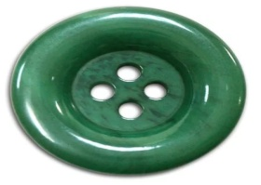
Автоматизация звука «Ц» в тексте. Послушай рассказ и с помощью опорных картинок перескажи его.

